МИНОБРНАУКИ РОССИИ
САНКТ-ПЕТЕРБУРГСКИЙ ГОСУДАРСТВЕННЫЙ ЭЛЕКТРОТЕХНИЧЕСКИЙ УНИВЕРСИТЕТ
«ЛЭТИ» ИМ. В.И. УЛЬЯНОВА (ЛЕНИНА)
Кафедра вычислительной техники

ОТЧЕТ
по лабораторной работе №4
по дисциплине «Организация ЭВМ и систем»
Тема: Клавиатура IBM PC. Использование прерываний

Студенты гр. 4374
Прокофьева М.Б.
Сибагатуллина Р.Ф.

Преподаватель Кочетков А.В.

Санкт-Петербург 2025

Задание на лабораторную работу
1. Разработать, написать и отладить программу управления перемещением символа (например, "*") в пределах заданного на экране окна. Для управления использовать клавиши из набора: "стрелка вверх" (СтВВ), "стрелка вниз" (СтВН), "стрелка вправо" (СтВП), "стрелка влево" (СтВЛ) или функциональные клавиши Fl, F2. Для ввода использовать стандартные функции языка C++. Сохранить отлаженную программу.
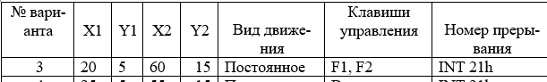
2. Изменить программу, заменив стандартные функции библиотеки C++ своими. Для написания функций используйте заданное прерывание (INT 21h), если его возможностей достаточно. Если его возможностей недостаточно, то замените его по своему усмотрению. Сохраните отлаженную программу.
3. Отлаженные программы предъявить преподавателю.
Краткие сведения о подсистеме ввода информации с клавиатуры, используемых прерываниях, буфере клавиатуры и функциях обслуживания ввода с клавиатуры.
Подсистема ввода информации с клавиатуры в DOS построена вокруг аппаратного прерывания INT 16h и программного прерывания INT 21h. Клавиатура работает через буфер типа FIFO (кольцевой буфер на 16 слов), где каждое слово содержит скан-код и ASCII-код нажатой клавиши. При нажатии клавиши генерируется аппаратное прерывание INT 09h, которое обрабатывается контроллером клавиатуры и помещает код в буфер. Для работы с клавиатурой используются функции прерывания INT 16h: AH=00h - чтение кода клавиши с ожиданием (возвращает скан-код в AH и ASCII в AL), AH=01h - проверка буфера без ожидания (устанавливает ZF=1 если буфер пуст), AH=02h - чтение состояния переключающих клавиш. Через прерывание INT 21h также доступны функции ввода: AH=01h - ввод с эхом, AH=06h - прямой ввод-вывод, AH=07h - ввод без эха, AH=08h - ввод без эха с проверкой Ctrl-Break, AH=0Ah - буферизованный ввод строки, AH=0Bh - проверка состояния ввода. Оба прерывания обращаются к одному системному буферу клавиатуры, но INT 16h предоставляет более низкоуровневый доступ к скан-кодам, а INT 21h ориентирован на символьный ввод и совместимость с стандартными устройствами ввода-вывода.

Блок-схема алгоритма
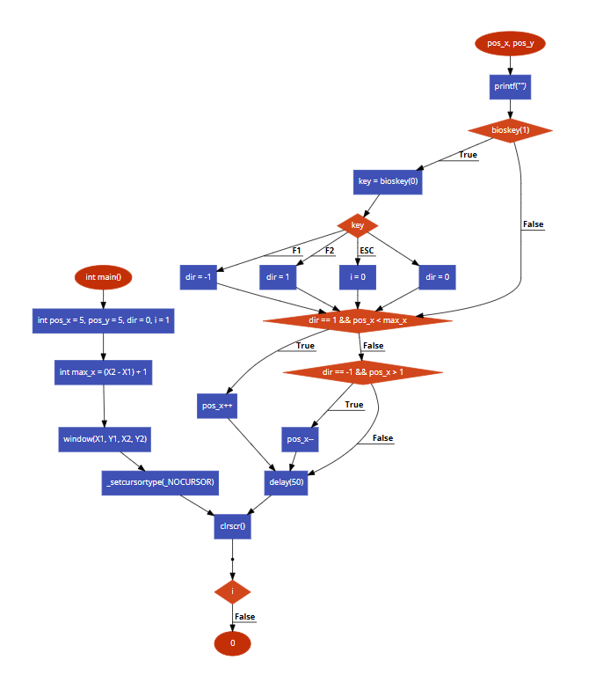
Рис.1 Основной блок программы 1
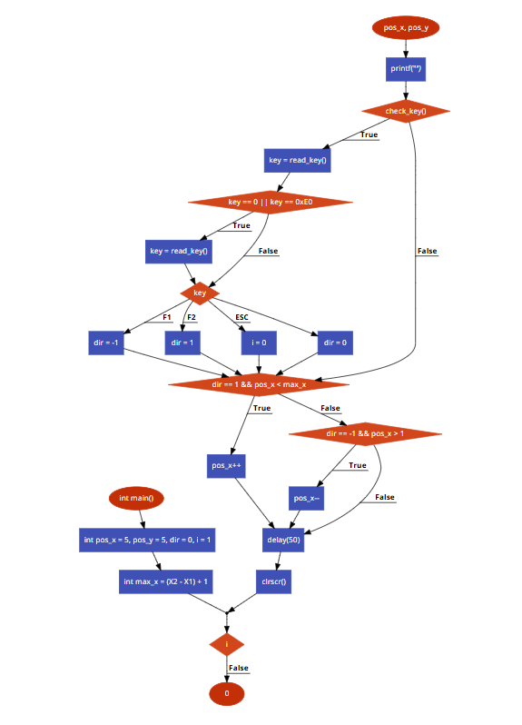
Рис.2 Основной блок программы 2
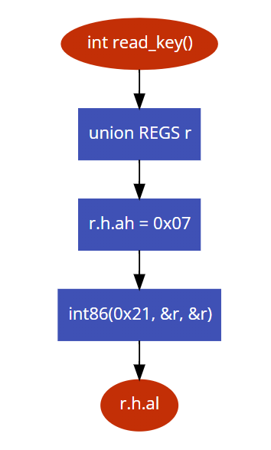
Рис.3 Функция read_key
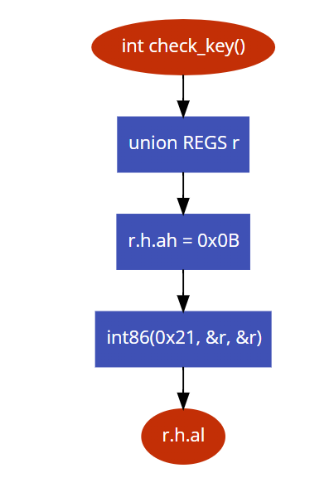
Рис.4 Функция check_key

Текст программы
Программа 1
#include <stdio.h>
#include <conio.h>
#include <bios.h>
#include <dos.h>

#define F1 15104
#define F2 15360
#define ESC 283

#define X1 20
#define Y1 5
#define X2 60
#define Y2 15

int main()
{
int pos_x = 5, pos_y = 5;
int key, dir = 0;
int i = 1;

int max_x = (X2 - X1) + 1;

window(X1, Y1, X2, Y2);
textbackground(WHITE);
textcolor(MAGENTA);
_setcursortype(_NOCURSOR);
clrscr();

while (i) {
gotoxy(pos_x, pos_y);
printf("*");

if (bioskey(1)) {
key = bioskey(0);
switch (key) {
case F1:
dir = -1;
break;

case F2:
dir = 1;
break;

case ESC:
i = 0;
break;

default:
dir = 0;
break;
}
}

if (dir == 1 && pos_x < max_x) {
pos_x++;
}
else if (dir == -1 && pos_x > 1) {
pos_x--;
}

delay(50);
clrscr();
}

window(1, 1, 80, 25);
textbackground(BLACK);
textcolor(WHITE);
_setcursortype(_NORMALCURSOR);
clrscr();

return 0;
}
Программа 2
#include <stdio.h>
#include <conio.h>
#include <dos.h>

#define F1 59
#define F2 60
#define ESC 27

#define X1 20
#define Y1 5
#define X2 60
#define Y2 15

int check_key()
{
union REGS r;
r.h.ah = 0x0B;
int86(0x21, &r, &r);
return r.h.al;
}

int read_key()
{
union REGS r;
r.h.ah = 0x07;
int86(0x21, &r, &r);
return r.h.al;
}

int main()
{
int pos_x = 5, pos_y = 5;
int key, dir = 0;
int i = 1;

int max_x = (X2 - X1) + 1;

window(X1, Y1, X2, Y2);
textbackground(WHITE);
textcolor(MAGENTA);
_setcursortype(_NOCURSOR);
clrscr();

while (i) {
gotoxy(pos_x, pos_y);
printf("*");

if (check_key()) {
key = read_key();

if (key == 0 || key == 0xE0) {
key = read_key();
}

switch (key) {
case F1:
dir = -1;
break;

case F2:
dir = 1;
break;

case ESC:
i = 0;
break;

default:
dir = 0;
break;
}
}

if (dir == 1 && pos_x < max_x) {
pos_x++;
}
else if (dir == -1 && pos_x > 1) {
pos_x--;
}

delay(50);
clrscr();
}

window(1, 1, 80, 25);
textbackground(BLACK);
textcolor(WHITE);
_setcursortype(_NORMALCURSOR);
clrscr();

return 0;
}

Примеры запуска программы
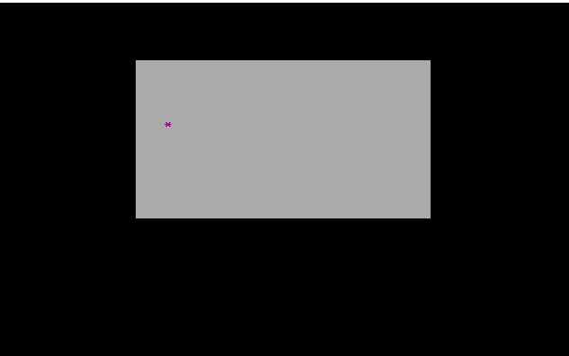
Рис.5 Работа программы
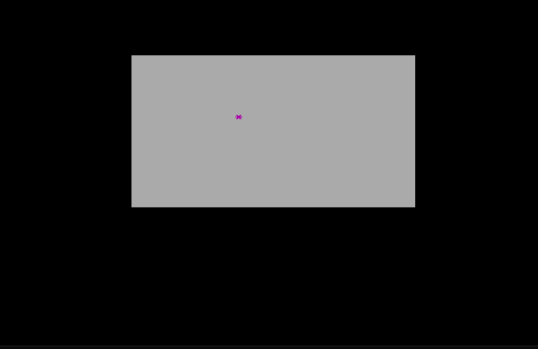
Рис.6 Работа программы

Заключение
В ходе выполнения лабораторной работы была успешно разработана программа для управления графическим объектом в текстовом режиме. В процессе работы освоены принципы обработки прерываний клавиатуры и работы с видео-функциями через прерывания DOS. Программа демонстрирует корректное взаимодействие с аппаратным обеспечением через низкоуровневые функции ввода-вывода. Реализовано плавное движение символа с обработкой границ заданной области и управление через функциональные клавиши. Все поставленные задачи выполнены в полном объеме, программа работает стабильно и соответствует техническому заданию. Полученные навыки могут быть применены для разработки более сложных систем управления и интерфейсов в среде DOS.

